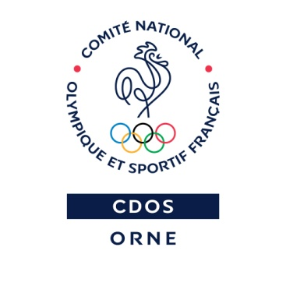

Coupe de l’Orne de Boccia
Le 6 juin 2019
à la Halle des Sports de Gacé

Bulletin d’inscription individuel

A retourner au Comité Départemental Olympique et Sportif de l’Orne avant le 6 Mai 2019.
- Par mail : cdos61@wanadoo.fr
- ou à l'adresse : 61 avenue de Basingstoke 61000 Alençon

Nom/Prénom :
…............................................................................................................................

Adresse :
….............................................................................…............................................

Tel :
…...........................................................................................................................

Avez-vous une licence auprès de la fédération de Pétanque & Jeu Provençal ?
Oui Non

Si oui, n° de licence de pétanque et Club :
…............................................................................…...............................................

Autorisation de publication de photographies et vidéographies :
Je soussigné(e)...........................................................................................................
autorise - n'autorise pas par la présente que le Comité Départemental Olympique et Sportif de l'Orne diffuse la (les) photographie(s) ou la (les) vidéographie(s) prises lors de la Coupe de l'Orne de Pétanque adaptée sur laquelle (lesquelles) figure mon fils - ma fille - moi-même.
Cette autorisation est valable :
- Pour l'édition de documents de nature pédagogique et de communication.
- Pour la publication sur le site du CDOS de l'Orne et de ses partenaires.

Fait à …..................................... le............................................ Signature :

